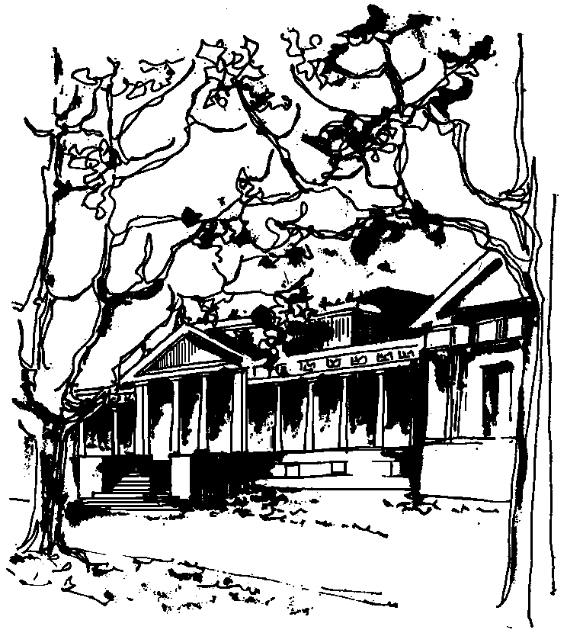


Departamento de Física Calle 49 y 115
Facultad de Ciencias Exactas La Plata
Universidad Nacional de La Plata

SEMINARIOS DEL IFLP y DEL DEPARTAMENTO
MARTES 5 de SEPTIEMBRE – 10:30 hs
AULA CHICA

TÍTULO: "Sobre una formulación lagrangiana de los procesos estocásticos kolmogorovianos"

EXPOSITOR: Mariano Caruso
Departamento de Física Teórica y del Cosmos,
Universidad de Granada, España

Resumen: Los principios variacionales han dado a las teorías físicas actuales el poder de conjugar las reglas que surgen de una mínima expresión, que explica lo máximo compartido. Gran parte de las teorías actuales de la física los han incorporado, a su tiempo, en parte de sus fundamentos. Los trabajos fundacionales de Kolmogorov y Chapman, dieron lugar a las ecuaciones fundamentales en el campo de los procesos estocásticos. El referente de esta teoría es una medida de probabilidad, tanto para el caso en que la variable aleatoria sea discreta o continua. Mostraremos que es posible realizar una formulación lagrangiana de esta teoría. Emplearemos los conceptos de simetrías, en particular simetrías locales (gauge), que permiten conectar todos los procesos estocásticos de Kolmogorov en una clase de equivalencia.

